Работа №1

Кодирование информации в инфокоммуникационных системах

и сетях

Выполнил: Лапшин Даниил 2ИСИП-121

Цель работы:

Знакомство с принципами кодирования информации в инфокоммуникационных системах и сетях (ИКСС); Изучение параметров и характеристик основных кодов, используемых в ИКСС; Знакомство с основными кодами, применяемыми в ИКСС; Получение практических навыков кодирования информации.

ПРАКТИЧЕСКАЯ ЧАСТЬ

• Кодирование последовательности битов кодом NRZ Произвести кодирование заданной последовательности битов кодом NRZ.



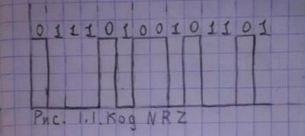

Рис.1.1. Код NRZ

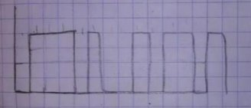

Рис.1.2. Инверсный код NRZ

• Кодирование последовательности битов кодом RZ

Произвести кодирование заданной последовательности битов кодом RZ.



Рис. 2.1. Код RZ

• Кодирование последовательности битов манчестерским кодом. Произвести кодирование заданной последовательности битов манчестерским кодом и с помощью дифференциального манчестерского кода.



Рис. 3.1. Манчестерский код



Рис. 3.2. Дифференциальный манчестерский код.

• Кодирование последовательности битов бифазным кодом

Произвести кодирование заданной последовательности битов бифазным кодом.



Рис. 4.1. Бифазный код

• Кодирование последовательности битов кодом 4В/5В

Произвести кодирование заданной последовательности битов кодом 4В/5В.



Ответ:

10110101011101010111101001011011101011111111001011101101010 101011

• Кодирование последовательности битов кодом РАМ 5

Произвести кодирование заданной последовательности битов кодом РАМ 5



Рис. 5.1. Код РАМ 5

• Кодирование последовательности битов трехуровневым самосинхронизирующимся кодом Произвести кодирование заданной последовательности битов трехуровневым самосинхронизирующимся кодом.

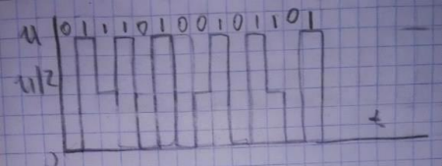

Рис. 6.1. Трехуровневый самосинхронизирующийся код

• Кодирование последовательности используемым в сети ArcNet Произвести кодирование заданной последовательности битов кодом,используемым в сети ArcNet

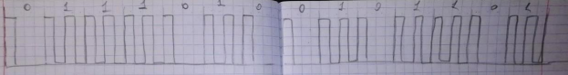

Рис.7.1. Код, используемый в сети ArcNet

ЗАКЛЮЧЕНИЕ

Вывод: Я ознакомился с принципами кодирования информации в инфокоммуникационных системах и сетях (ИКСС); изучил параметры и характеристики основных кодов, используемых в ИКСС; познакомился с основными кодами, применяемыми в ИКСС; получил практические навыки кодирования информации